SỞ Y TẾ NGHỆ AN CỘNG HÒA XÃ HỘI CHỦ NGHĨA VIỆT NAM
BỆNH VIỆN HNĐK NGHỆ AN Độc lập – Tự do – Hạnh phúc

BÁO CÁO KẾT QUẢ KHẢO SÁT HÀI LÒNG
NGƯỜI BỆNH NỘI TRÚ NĂM 2016

- Kết quả khảo sát hài lòng người bệnh nội trú của các khoa lâm sàng
- Mỗi khoa khảo sát 30 bệnh nhân tương ướng 30 phiếu
- Số câu hỏi trong mỗi mục của một phiếu như sau:
- Khả năng tiếp cận: 5 câu hỏi
- Sự minh bạch thông tin và thủ tục khám bệnh, điều trị: 5 câu hỏi
- Cơ sở vật chất và phương tiện phục vụ người bệnh: 9 câu hỏi
- Thái độ ứng xử, năng lực chuyên môn của nhân viên y tế: 7 câu hỏi
- Kết quả cung cấp dịch vụ: 5 câu hỏi
G1. Đánh giá chung, bệnh viện đã đáp ứng được bao nhiêu % so với mong đợi của Ông/Bà trước khi nằm viện?: ≥100%
G2. Nếu có nhu cầu khám, chữa những bệnh tương tự, Ông/Bà có quay trở lại hoặc giới thiệu cho người khác đến không?: 5 câu hỏi
- Mỗi câu hỏi có 5 mức trả lời. Bệnh nhân chọn mức 4, 5 được tính là một phiếu đạt sự hài lòng và rất hài lòng.
- KHOA RĂNG HÀM MẶT
Nội Dung | Tổng số phiếu trả lời | Tổng số phiếu Hài lòng, Rất hài lòng | Tỷ lệ hài lòng (%)
- Khả năng tiếp cận | 150 | 131 | 87.33
- Sự minh bạch thông tin và thủ tục khám bệnh, điều trị | 150 | 150 | 100
- Cơ sở vật chất và phương tiện phục vụ người bệnh | 270 | 256 | 94.81
- Thái độ ứng xử, năng lực chuyên môn của nhân viên y tế | 210 | 210 | 100
- Kết quả cung cấp dịch vụ | 150 | 150 | 100
G1. Đánh giá chung, bệnh viện đã đáp ứng được bao nhiêu % so với mong đợi của Ông/Bà trước khi nằm viện? | ≥3000 | 2602 | 86.73
G2. Nếu có nhu cầu khám, chữa những bệnh tương tự, Ông/Bà có quay trở lại hoặc giới thiệu cho người khác đến không? | 150 | 150 | 100

- KHOA NỘI HUYẾT HỌC LÂM SÀNG
Nội Dung | Tổng số phiếu trả lời | Tổng số phiếu Hài lòng, Rất hài lòng | Tỷ lệ hài lòng %
- Khả năng tiếp cận | 150 | 140 | 93.33
- Sự minh bạch thông tin và thủ tục khám bệnh, điều trị | 150 | 150 | 100
- Cơ sở vật chất và phương tiện phục vụ người bệnh | 270 | 251 | 92.96
- Thái độ ứng xử, năng lực chuyên môn của nhân viên y tế | 210 | 210 | 100
- Kết quả cung cấp dịch vụ | 150 | 150 | 100
G1. Đánh giá chung, bệnh viện đã đáp ứng được bao nhiêu % so với mong đợi của Ông/Bà trước khi nằm viện? | ≥3000 | 2894 | 96.47
G2. Nếu có nhu cầu khám, chữa những bệnh tương tự, Ông/Bà có quay trở lại hoặc giới thiệu cho người khác đến không? | 150 | 150 | 100

- KHOA NỘI TIẾT
Nội Dung | Tổng số phiếu trả lời | Tổng số phiếu Hài lòng, Rất hài lòng | Tỷ lệ hài lòng %
- Khả năng tiếp cận | 150 | 117 | 78
- Sự minh bạch thông tin và thủ tục khám bệnh, điều trị | 150 | 122 | 81.33
- Cơ sở vật chất và phương tiện phục vụ người bệnh | 270 | 182 | 67.41
- Thái độ ứng xử, năng lực chuyên môn của nhân viên y tế | 210 | 191 | 90.95
- Kết quả cung cấp dịch vụ | 150 | 126 | 84
G1. Đánh giá chung, bệnh viện đã đáp ứng được bao nhiêu % so với mong đợi của Ông/Bà trước khi nằm viện? | ≥3000 | 2608 | 86.93
G2. Nếu có nhu cầu khám, chữa những bệnh tương tự, Ông/Bà có quay trở lại hoặc giới thiệu cho người khác đến không? | 150 | 149 | 99.33

- KHOA TIM MẠCH
Nội Dung | Tổng số phiếu trả lời | Tổng số phiếu Hài lòng, Rất hài lòng | Tỷ lệ hài lòng %
- Khả năng tiếp cận | 150 | 149 | 99.33
Sự minh bạch thông tin và thủ tục khám bệnh, điều trị | 150 | 150 | 100
- Cơ sở vật chất và phương tiện phục vụ người bệnh | 270 | 269 | 99.63
- Thái độ ứng xử, năng lực chuyên môn của nhân viên y tế | 210 | 210 | 100
- Kết quả cung cấp dịch vụ | 150 | 150 | 100
G1. Đánh giá chung, bệnh viện đã đáp ứng được bao nhiêu % so với mong đợi của Ông/Bà trước khi nằm viện? | ≥3000 | 2882 | 96.10
G2. Nếu có nhu cầu khám, chữa những bệnh tương tự, Ông/Bà có quay trở lại hoặc giới thiệu cho người khác đến không? | 150 | 150 | 100

- KHOA NGOẠI TIÊU HÓA
Nội Dung | Tổng số phiếu trả lời | Tổng số phiếu Hài lòng, Rất hài lòng | Tỷ lệ hài lòng %
- Khả năng tiếp cận | 150 | 150 | 100
- Sự minh bạch thông tin và thủ tục khám bệnh, điều trị | 150 | 150 | 100
- Cơ sở vật chất và phương tiện phục vụ người bệnh | 270 | 266 | 98.52
- Thái độ ứng xử, năng lực chuyên môn của nhân viên y tế | 210 | 209 | 99.52
- Kết quả cung cấp dịch vụ | 150 | 150 | 100
G1. Đánh giá chung, bệnh viện đã đáp ứng được bao nhiêu % so với mong đợi của Ông/Bà trước khi nằm viện? | ≥3000 | 2830 | 94.33
G2. Nếu có nhu cầu khám, chữa những bệnh tương tự, Ông/Bà có quay trở lại hoặc giới thiệu cho người khác đến không? | 150 | 150 | 100

- KHOA NỘI A
Nội Dung | Tổng số phiếu trả lời | Tổng số phiếu Hài lòng, Rất hài lòng | Tỷ lệ hài lòng %
- Khả năng tiếp cận | 150 | 150 | 100
- Sự minh bạch thông tin và thủ tục khám bệnh, điều trị | 150 | 150 | 100
- Cơ sở vật chất và phương tiện phục vụ người bệnh | 270 | 270 | 100
- Thái độ ứng xử, năng lực chuyên môn của nhân viên y tế | 210 | 210 | 100
- Kết quả cung cấp dịch vụ | 150 | 150 | 100
G1. Đánh giá chung, bệnh viện đã đáp ứng được bao nhiêu % so với mong đợi của Ông/Bà trước khi nằm viện? | ≥3000 | 2958 | 98.6
G2. Nếu có nhu cầu khám, chữa những bệnh tương tự, Ông/Bà có quay trở lại hoặc giới thiệu cho người khác đến không? | 150 | 150 | 100

- KHOA SẢN
Nội Dung | Tổng số phiếu trả lời | Tổng số phiếu Hài lòng, Rất hài lòng | Tỷ lệ hài lòng %
- Khả năng tiếp cận | 150 | 147 | 98
- Sự minh bạch thông tin và thủ tục khám bệnh, điều trị | 150 | 150 | 100
- Cơ sở vật chất và phương tiện phục vụ người bệnh | 270 | 270 | 100
- Thái độ ứng xử, năng lực chuyên môn của nhân viên y tế | 210 | 210 | 100
- Kết quả cung cấp dịch vụ | 150 | 150 | 100
G1. Đánh giá chung, bệnh viện đã đáp ứng được bao nhiêu % so với mong đợi của Ông/Bà trước khi nằm viện? | ≥3000 | 2824 | 94.13
G2. Nếu có nhu cầu khám, chữa những bệnh tương tự, Ông/Bà có quay trở lại hoặc giới thiệu cho người khác đến không? | 150 | 150 | 100

- KHOA DA LIỄU
Nội Dung | Tổng số phiếu trả lời | Tổng số phiếu Hài lòng, Rất hài lòng | Tỷ lệ hài lòng %
- Khả năng tiếp cận | 150 | 150 | 100
- Sự minh bạch thông tin và thủ tục khám bệnh, điều trị | 150 | 148 | 98.67
- Cơ sở vật chất và phương tiện phục vụ người bệnh (9 câu hỏi) | 270 | 246 | 91.11
- Thái độ ứng xử, năng lực chuyên môn của nhân viên y tế | 210 | 208 | 99.05
- Kết quả cung cấp dịch vụ | 150 | 140 | 93.33
G1. Đánh giá chung, bệnh viện đã đáp ứng được bao nhiêu % so với mong đợi của Ông/Bà trước khi nằm viện? | ≥3000 | 2855.9 | 95.20
G2. Nếu có nhu cầu khám, chữa những bệnh tương tự, Ông/Bà có quay trở lại hoặc giới thiệu cho người khác đến không? | 150 | 150 | 100

- KHOA TAI MŨI HỌNG
Nội Dung | Tổng số phiếu trả lời | Tổng số phiếu Hài lòng, Rất hài lòng | Tỷ lệ hài lòng %
- Khả năng tiếp cận | 150 | 150 | 100
- Sự minh bạch thông tin và thủ tục khám bệnh, điều trị | 150 | 149 | 99.33
- Cơ sở vật chất và phương tiện phục vụ người bệnh | 270 | 264 | 97.78
- Thái độ ứng xử, năng lực chuyên môn của nhân viên y tế | 210 | 210 | 100
- Kết quả cung cấp dịch vụ | 150 | 147 | 98
G1. Đánh giá chung, bệnh viện đã đáp ứng được bao nhiêu % so với mong đợi của Ông/Bà trước khi nằm viện? | ≥3000 | 3080 | 102.6
G2. Nếu có nhu cầu khám, chữa những bệnh tương tự, Ông/Bà có quay trở lại hoặc giới thiệu cho người khác đến không? | 150 | 150 | 100

- KHOA Y HỌC CỔ TRUYỀN
Nội Dung | Tổng số phiếu trả lời | Tổng số phiếu Hài lòng, Rất hài lòng | Tỷ lệ hài lòng %
- Khả năng tiếp cận | 150 | 147 | 98
- Sự minh bạch thông tin và thủ tục khám bệnh, điều trị | 150 | 150 | 100
- Cơ sở vật chất và phương tiện phục vụ người bệnh | 270 | 256 | 94.81
- Thái độ ứng xử, năng lực chuyên môn của nhân viên y tế | 210 | 210 | 100
- Kết quả cung cấp dịch vụ | 150 | 149 | 99.33
G1. Đánh giá chung, bệnh viện đã đáp ứng được bao nhiêu % so với mong đợi của Ông/Bà trước khi nằm viện? | ≥3000 | 2853 | 95.1
G2. Nếu có nhu cầu khám, chữa những bệnh tương tự, Ông/Bà có quay trở lại hoặc giới thiệu cho người khác đến không? | 150 | 150 | 100

- KHOA MẮT
Nội Dung | Tổng số phiếu trả lời | Tổng số phiếu Hài lòng, Rất hài lòng | Tỷ lệ hài lòng %
- Khả năng tiếp cận | 150 | 149 | 99.33
- Sự minh bạch thông tin và thủ tục khám bệnh, điều trị | 150 | 148 | 98.67
- Cơ sở vật chất và phương tiện phục vụ người bệnh | 270 | 269 | 99.63
- Thái độ ứng xử, năng lực chuyên môn của nhân viên y tế | 210 | 210 | 100
- Kết quả cung cấp dịch vụ | 150 | 150 | 100
G1. Đánh giá chung, bệnh viện đã đáp ứng được bao nhiêu % so với mong đợi của Ông/Bà trước khi nằm viện? | ≥3000 | 2930 | 97.67
G2. Nếu có nhu cầu khám, chữa những bệnh tương tự, Ông/Bà có quay trở lại hoặc giới thiệu cho người khác đến không? | 150 | 150 | 100

- KHOA THẦN KINH
Nội Dung | Tổng số phiếu trả lời | Tổng số phiếu Hài lòng, Rất hài lòng | Tỷ lệ hài lòng %
- Khả năng tiếp cận | 150 | 150 | 100
- Sự minh bạch thông tin và thủ tục khám bệnh, điều trị | 150 | 150 | 100
- Cơ sở vật chất và phương tiện phục vụ người bệnh | 270 | 258 | 95.56
- Thái độ ứng xử, năng lực chuyên môn của nhân viên y tế | 210 | 210 | 100
- Kết quả cung cấp dịch vụ | 150 | 150 | 100
G1. Đánh giá chung, bệnh viện đã đáp ứng được bao nhiêu % so với mong đợi của Ông/Bà trước khi nằm viện? | ≥3000 | 2839 | 94.63
G2. Nếu có nhu cầu khám, chữa những bệnh tương tự, Ông/Bà có quay trở lại hoặc giới thiệu cho người khác đến không? | 150 | 150 | 100

- KHOA NỘI THẬN - LỌC MÁU
Nội Dung | Tổng số phiếu trả lời | Tổng số phiếu Hài lòng, Rất hài lòng | Tỷ lệ hài lòng %
- Khả năng tiếp cận | 150 | 149 | 99.33
- Sự minh bạch thông tin và thủ tục khám bệnh, điều trị | 150 | 150 | 100
- Cơ sở vật chất và phương tiện phục vụ người bệnh | 270 | 264 | 97.78
- Thái độ ứng xử, năng lực chuyên môn của nhân viên y tế | 210 | 210 | 100
- Kết quả cung cấp dịch vụ | 150 | 150 | 100
G1. Đánh giá chung, bệnh viện đã đáp ứng được bao nhiêu % so với mong đợi của Ông/Bà trước khi nằm viện? | ≥3000 | 2910 | 97
G2. Nếu có nhu cầu khám, chữa những bệnh tương tự, Ông/Bà có quay trở lại hoặc giới thiệu cho người khác đến không? | 150 | 150 | 100

- KHOA PHẪU THUẬT TK-CS
Nội Dung | Tổng số phiếu trả lời | Tổng số phiếu Hài lòng, Rất hài lòng | Tỷ lệ hài lòng %
- Khả năng tiếp cận | 150 | 150 | 100
- Sự minh bạch thông tin và thủ tục khám bệnh, điều trị | 150 | 150 | 100
- Cơ sở vật chất và phương tiện phục vụ người bệnh | 270 | 261 | 96.67
- Thái độ ứng xử, năng lực chuyên môn của nhân viên y tế | 210 | 210 | 100
- Kết quả cung cấp dịch vụ | 150 | 150 | 100
G1. Đánh giá chung, bệnh viện đã đáp ứng được bao nhiêu % so với mong đợi của Ông/Bà trước khi nằm viện? | ≥3000 | 2830 | 94.33
G2. Nếu có nhu cầu khám, chữa những bệnh tương tự, Ông/Bà có quay trở lại hoặc giới thiệu cho người khác đến không? | 150 | 150 | 100

- KHOA CHẤN THƯƠNG CHỈNH HÌNH
Nội Dung | Tổng số phiếu trả lời | Tổng số phiếu Hài lòng, Rất hài lòng | Tỷ lệ hài lòng %
- Khả năng tiếp cận | 150 | 136 | 90.67
- Sự minh bạch thông tin và thủ tục khám bệnh, điều trị | 150 | 144 | 96
- Cơ sở vật chất và phương tiện phục vụ người bệnh | 270 | 246 | 91.11
- Thái độ ứng xử, năng lực chuyên môn của nhân viên y tế | 210 | 210 | 100
- Kết quả cung cấp dịch vụ | 150 | 147 | 98
G1. Đánh giá chung, bệnh viện đã đáp ứng được bao nhiêu % so với mong đợi của Ông/Bà trước khi nằm viện? | ≥3000 | 2926 | 97.53
G2. Nếu có nhu cầu khám, chữa những bệnh tương tự, Ông/Bà có quay trở lại hoặc giới thiệu cho người khác đến không? | 150 | 150 | 100

- KHOA NGOẠI TM-LN
Nội Dung | Tổng số phiếu trả lời | Tổng số phiếu Hài lòng, Rất hài lòng | Tỷ lệ hài lòng %
- Khả năng tiếp cận | 150 | 136 | 90.67
- Sự minh bạch thông tin và thủ tục khám bệnh, điều trị | 150 | 142 | 94.67
- Cơ sở vật chất và phương tiện phục vụ người bệnh | 270 | 251 | 92.96
- Thái độ ứng xử, năng lực chuyên môn của nhân viên y tế | 210 | 200 | 95.24
- Kết quả cung cấp dịch vụ | 150 | 144 | 96
G1. Đánh giá chung, bệnh viện đã đáp ứng được bao nhiêu % so với mong đợi của Ông/Bà trước khi nằm viện? | ≥3000 | 2609 | 86.97
G2. Nếu có nhu cầu khám, chữa những bệnh tương tự, Ông/Bà có quay trở lại hoặc giới thiệu cho người khác đến không? | 150 | 150 | 100

- KHOA NGOẠI GAN MẬT
Nội Dung | Tổng số phiếu trả lời | Tổng số phiếu Hài lòng, Rất hài lòng | Tỷ lệ hài lòng %
- Khả năng tiếp cận | 150 | 150 | 100
- Sự minh bạch thông tin và thủ tục khám bệnh, điều trị | 150 | 150 | 100
- Cơ sở vật chất và phương tiện phục vụ người bệnh | 270 | 268 | 99.26
- Thái độ ứng xử, năng lực chuyên môn của nhân viên y tế | 210 | 210 | 100
- Kết quả cung cấp dịch vụ | 150 | 150 | 100
G1. Đánh giá chung, bệnh viện đã đáp ứng được bao nhiêu % so với mong đợi của Ông/Bà trước khi nằm viện? | ≥3000 | 2966 | 98.87
G2. Nếu có nhu cầu khám, chữa những bệnh tương tự, Ông/Bà có quay trở lại hoặc giới thiệu cho người khác đến không? | 150 | 150 | 100

- KHOA NGOẠI TIẾT NIỆU
Nội Dung | Tổng số phiếu trả lời | Tổng số phiếu Hài lòng, Rất hài lòng | Tỷ lệ hài lòng %
- Khả năng tiếp cận | 150 | 144 | 96
- Sự minh bạch thông tin và thủ tục khám bệnh, điều trị | 150 | 150 | 100
- Cơ sở vật chất và phương tiện phục vụ người bệnh | 270 | 143 | 52,96
- Thái độ ứng xử, năng lực chuyên môn của nhân viên y tế | 210 | 210 | 100
- Kết quả cung cấp dịch vụ | 150 | 150 | 100
G1. Đánh giá chung, bệnh viện đã đáp ứng được bao nhiêu % so với mong đợi của Ông/Bà trước khi nằm viện? | ≥3000 | 2959 | 98.63
G2. Nếu có nhu cầu khám, chữa những bệnh tương tự, Ông/Bà có quay trở lại hoặc giới thiệu cho người khác đến không? | 150 | 150 | 100

- KHOA BỆNH NHIỆT ĐỚI
Nội Dung | Tổng số phiếu trả lời | Tổng số phiếu Hài lòng, Rất hài lòng | Tỷ lệ hài lòng %
- Khả năng tiếp cận | 150 | 149 | 99.33
- Sự minh bạch thông tin và thủ tục khám bệnh, điều trị | 150 | 146 | 97.33
- Cơ sở vật chất và phương tiện phục vụ người bệnh | 270 | 265 | 98.15
- Thái độ ứng xử, năng lực chuyên môn của nhân viên y tế | 210 | 206 | 98.10
- Kết quả cung cấp dịch vụ | 150 | 148 | 98.67
G1. Đánh giá chung, bệnh viện đã đáp ứng được bao nhiêu % so với mong đợi của Ông/Bà trước khi nằm viện? | ≥3000 | 2926 | 97.53
G2. Nếu có nhu cầu khám, chữa những bệnh tương tự, Ông/Bà có quay trở lại hoặc giới thiệu cho người khác đến không? | 150 | 150 | 100

- KHOA NGOẠI UNG BƯỚU
Nội Dung | Tổng số phiếu trả lời | Tổng số phiếu Hài lòng, Rất hài lòng | Tỷ lệ hài lòng %
- Khả năng tiếp cận | 150 | 148 | 98.67
- Sự minh bạch thông tin và thủ tục khám bệnh, điều trị | 150 | 149 | 99.33
- Cơ sở vật chất và phương tiện phục vụ người bệnh | 270 | 254 | 94.1
- Thái độ ứng xử, năng lực chuyên môn của nhân viên y tế | 210 | 209 | 99.52
- Kết quả cung cấp dịch vụ | 150 | 150 | 100
G1. Đánh giá chung, bệnh viện đã đáp ứng được bao nhiêu % so với mong đợi của Ông/Bà trước khi nằm viện? | ≥3000 | 2546 | 84.87
G2. Nếu có nhu cầu khám, chữa những bệnh tương tự, Ông/Bà có quay trở lại hoặc giới thiệu cho người khác đến không? | 150 | 150 | 100

- KHOA NỘI HÔ HẤP
Nội Dung | Tổng số phiếu trả lời | Tổng số phiếu Hài lòng, Rất hài lòng | Tỷ lệ hài lòng %
- Khả năng tiếp cận | 150 | 148 | 98.67
- Sự minh bạch thông tin và thủ tục khám bệnh, điều trị | 150 | 148 | 98.67
- Cơ sở vật chất và phương tiện phục vụ người bệnh | 270 | 258 | 95.56
- Thái độ ứng xử, năng lực chuyên môn của nhân viên y tế | 210 | 210 | 100
- Kết quả cung cấp dịch vụ | 150 | 146 | 97.33
G1. Đánh giá chung, bệnh viện đã đáp ứng được bao nhiêu % so với mong đợi của Ông/Bà trước khi nằm viện? | ≥3000 | 2759 | 91.97
G2. Nếu có nhu cầu khám, chữa những bệnh tương tự, Ông/Bà có quay trở lại hoặc giới thiệu cho người khác đến không? | 150 | 150 | 100

- KHOA CƠ XƯƠNG KHỚP
Nội Dung | Tổng số phiếu trả lời | Tổng số phiếu Hài lòng, Rất hài lòng | Tỷ lệ hài lòng %
- Khả năng tiếp cận | 150 | 150 | 100
- Sự minh bạch thông tin và thủ tục khám bệnh, điều trị | 150 | 150 | 100
- Cơ sở vật chất và phương tiện phục vụ người bệnh | 270 | 269 | 99.63
- Thái độ ứng xử, năng lực chuyên môn của nhân viên y tế | 210 | 210 | 100
- Kết quả cung cấp dịch vụ | 150 | 145 | 96.67
G1. Đánh giá chung, bệnh viện đã đáp ứng được bao nhiêu % so với mong đợi của Ông/Bà trước khi nằm viện? | ≥3000 | 2835 | 94.5
G2. Nếu có nhu cầu khám, chữa những bệnh tương tự, Ông/Bà có quay trở lại hoặc giới thiệu cho người khác đến không? | 150 | 150 | 100

- KHOA PHỤC HỒI CHỨC NĂNG
Nội Dung | Tổng số phiếu trả lời | Tổng số phiếu Hài lòng, Rất hài lòng | Tỷ lệ hài lòng %
- Khả năng tiếp cận | 150 | 150 | 100
- Sự minh bạch thông tin và thủ tục khám bệnh, điều trị | 150 | 150 | 100
- Cơ sở vật chất và phương tiện phục vụ người bệnh | 270 | 267 | 98.89
- Thái độ ứng xử, năng lực chuyên môn của nhân viên y tế | 210 | 210 | 100
- Kết quả cung cấp dịch vụ | 150 | 150 | 100
G1. Đánh giá chung, bệnh viện đã đáp ứng được bao nhiêu % so với mong đợi của Ông/Bà trước khi nằm viện? | ≥3000 | 2830 | 94.33
G2. Nếu có nhu cầu khám, chữa những bệnh tương tự, Ông/Bà có quay trở lại hoặc giới thiệu cho người khác đến không? | 150 | 150 | 100

- KHOA NỘI TIÊU HÓA
Nội Dung | Tổng số phiếu trả lời | Tổng số phiếu Hài lòng, Rất hài lòng | Tỷ lệ hài lòng %
- Khả năng tiếp cận | 150 | 147 | 98
- Sự minh bạch thông tin và thủ tục khám bệnh, điều trị | 150 | 140 | 93.33
- Cơ sở vật chất và phương tiện phục vụ người bệnh | 270 | 248 | 91.85
- Thái độ ứng xử, năng lực chuyên môn của nhân viên y tế | 210 | 207 | 98.57
- Kết quả cung cấp dịch vụ | 150 | 132 | 88
G1. Đánh giá chung, bệnh viện đã đáp ứng được bao nhiêu % so với mong đợi của Ông/Bà trước khi nằm viện? | ≥3000 | 2895 | 96.5
G2. Nếu có nhu cầu khám, chữa những bệnh tương tự, Ông/Bà có quay trở lại hoặc giới thiệu cho người khác đến không? | 150 | 150 | 100

Tổng hợp kết quả khảo sát hài lòng người bệnh nội trú
Nội Dung | Khoa Răng Hàm Mặt % | Khoa Huyết Học Lâm sàng % | Khoa Nội Tiết % | Khoa Tim Mạch % | Khoa Ngoại Tiêu Hóa % | Khoa Nội A  % | Khoa Sản % | Khoa Da Liễu % | Khoa Tai Mũi Họng % | Khoa Y Học Cổ Truyền % | Khoa Mắt % | Khoa Thần Kinh %
A. Khả năng tiếp cận | 87.33 | 93.33 | 78 | 99.33 | 100 | 100 | 98 | 100 | 100 | 98 | 99.33 | 100
B. Sự minh bạch thông tin và thủ tục khám bệnh, điều trị | 100 | 100 | 81.33 | 100 | 100 | 100 | 100 | 98.67 | 99.33 | 100 | 98.67 | 100
C.Cơ sở vật chất và phương tiện phục vụ người bệnh | 94.81 | 92.96 | 67.41 | 99.63 | 98.52 | 100 | 100 | 91.11 | 97.78 | 94.81 | 99.63 | 95.56
D.Thái độ ứng xử, năng lực chuyên môn của nhân viên y tế | 100 | 100 | 90.95 | 100 | 99.52 | 100 | 100 | 99.05 | 100 | 100 | 100 | 100
E. Kết quả cung cấp dịch vụ | 100 | 100 | 84 | 100 | 100 | 100 | 100 | 93.33 | 98 | 99.33 | 100 | 100
G1. Đánh giá chung, bệnh viện đã đáp ứng được bao nhiêu % so với mong đợi của Ông/Bà trước khi nằm viện? | 86.73 | 96.47 | 86.93 | 96.10 | 94.33 | 98.6 | 94.13 | 95.20 | 102.6 | 95.1 | 97.67 | 94.63
G2. Nếu có nhu cầu khám, chữa những bệnh tương tự, Ông/Bà có quay trở lại hoặc giới thiệu cho người khác đến không? | 100 | 100 | 99.33 | 100 | 100 | 100 | 100 | 100 | 100 | 100 | 100 | 100

Nội Dung | Khoa Nội tiêu hóa % | Khoa Phục Hồi Chức Năng % | Khoa Cơ Xương Khớp % | Khoa Nội Hô Hấp % | Khoa Ngoại Ung Bướu % | Khoa Bệnh Nhiệt Đới % | Khoa Ngoại Tiết Niệu % | Khoa Ngoại Gan Mật % | Khoa Ngoại TM-LN  % | Khoa Chấn Thương-Chỉnh Hình  % | Khoa Phẫu Thuật TKCS  % | Khoa Nội Thận Lọc Máu %
A. Khả năng tiếp cận | 98 | 100 | 100 | 98.67 | 98.67 | 99.33 | 96 | 100 | 90.67 | 90.67 | 100 | 99.33
B. Sự minh bạch thông tin và thủ tục khám bệnh, điều trị | 93.33 | 100 | 100 | 98.67 | 99.33 | 97.33 | 100 | 100 | 94.67 | 96 | 100 | 100
C.Cơ sở vật chất và phương tiện phục vụ người bệnh | 91.85 | 98.89 | 99.63 | 95.56 | 94.1 | 98.15 | 52.96 | 99.26 | 92.96 | 91.11 | 96.67 | 97.78
D.Thái độ ứng xử, năng lực chuyên môn của nhân viên y tế | 98.57 | 100 | 100 | 100 | 99.52 | 98.10 | 100 | 100 | 95.24 | 100 | 100 | 100
E. Kết quả cung cấp dịch vụ | 88 | 100 | 96.67 | 97.33 | 100 | 98.67 | 100 | 100 | 96 | 98 | 100 | 100
G1. Đánh giá chung, bệnh viện đã đáp ứng được bao nhiêu % so với mong đợi của Ông/Bà trước khi nằm viện? | 96.5 | 94.33 | 94.5 | 91.97 | 84.87 | 97.53 | 98.63 | 98.87 | 86.97 | 97.53 | 94.33 | 97
G2. Nếu có nhu cầu khám, chữa những bệnh tương tự, Ông/Bà có quay trở lại hoặc giới thiệu cho người khác đến không? | 100 | 100 | 100 | 100 | 100 | 100 | 100 | 100 | 100 | 100 | 100 | 100

- Đồ thị thể hiện sự hài lòng bệnh nhân nội trú của các khoa
A. Khả năng tiếp cận
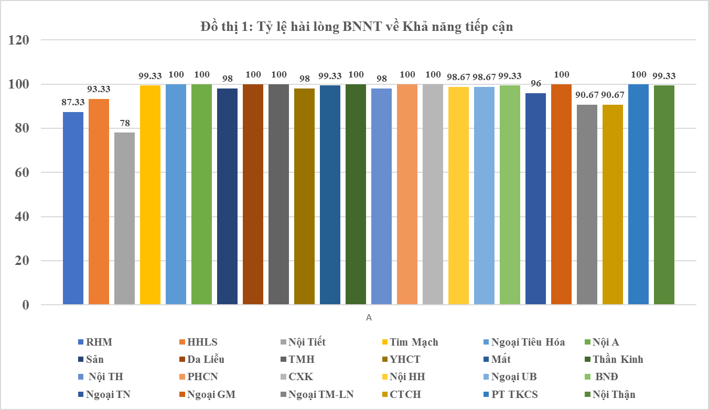
B. Sự minh bạch thông tin và thủ tục khám bệnh, điều trị
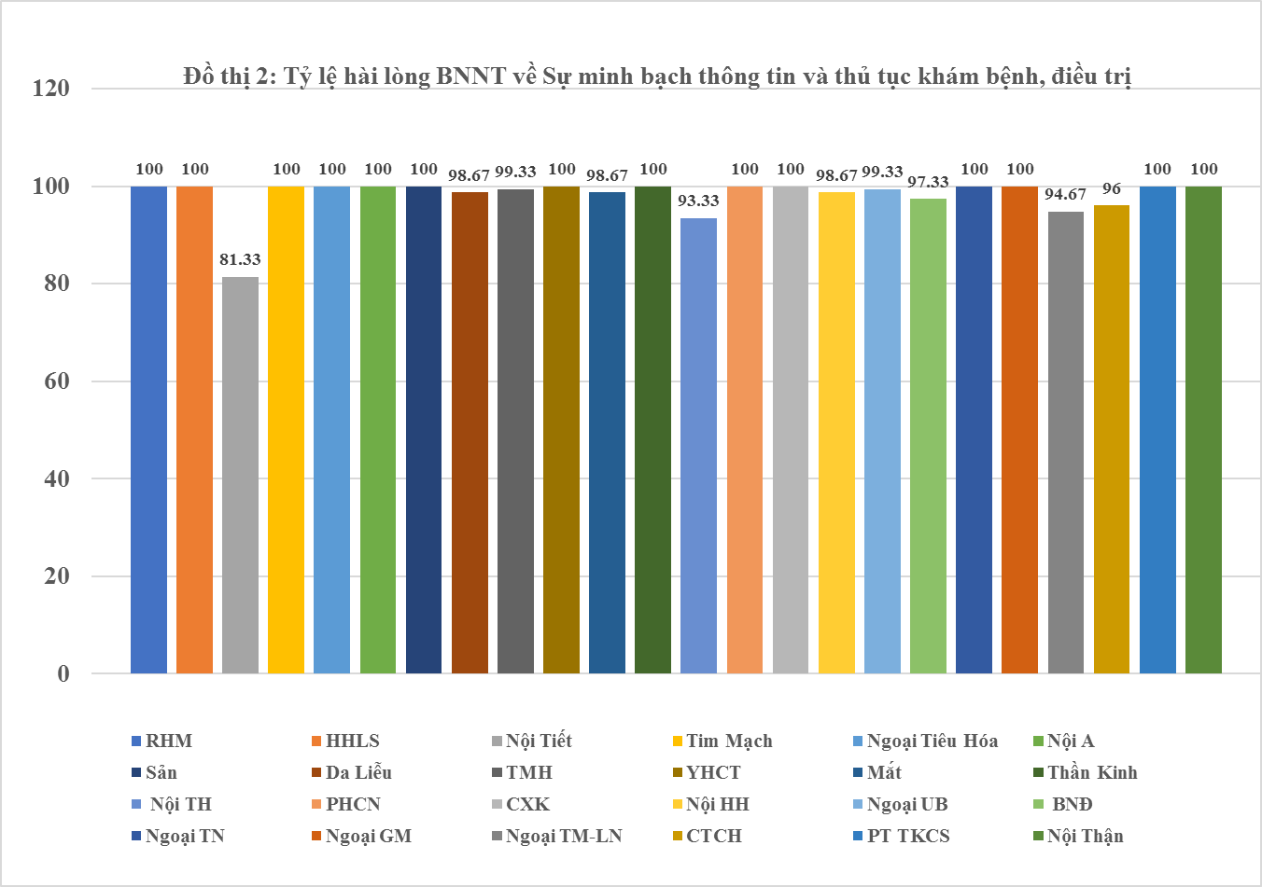

C. Cơ sở vật chất và phương tiện phục vụ người bệnh
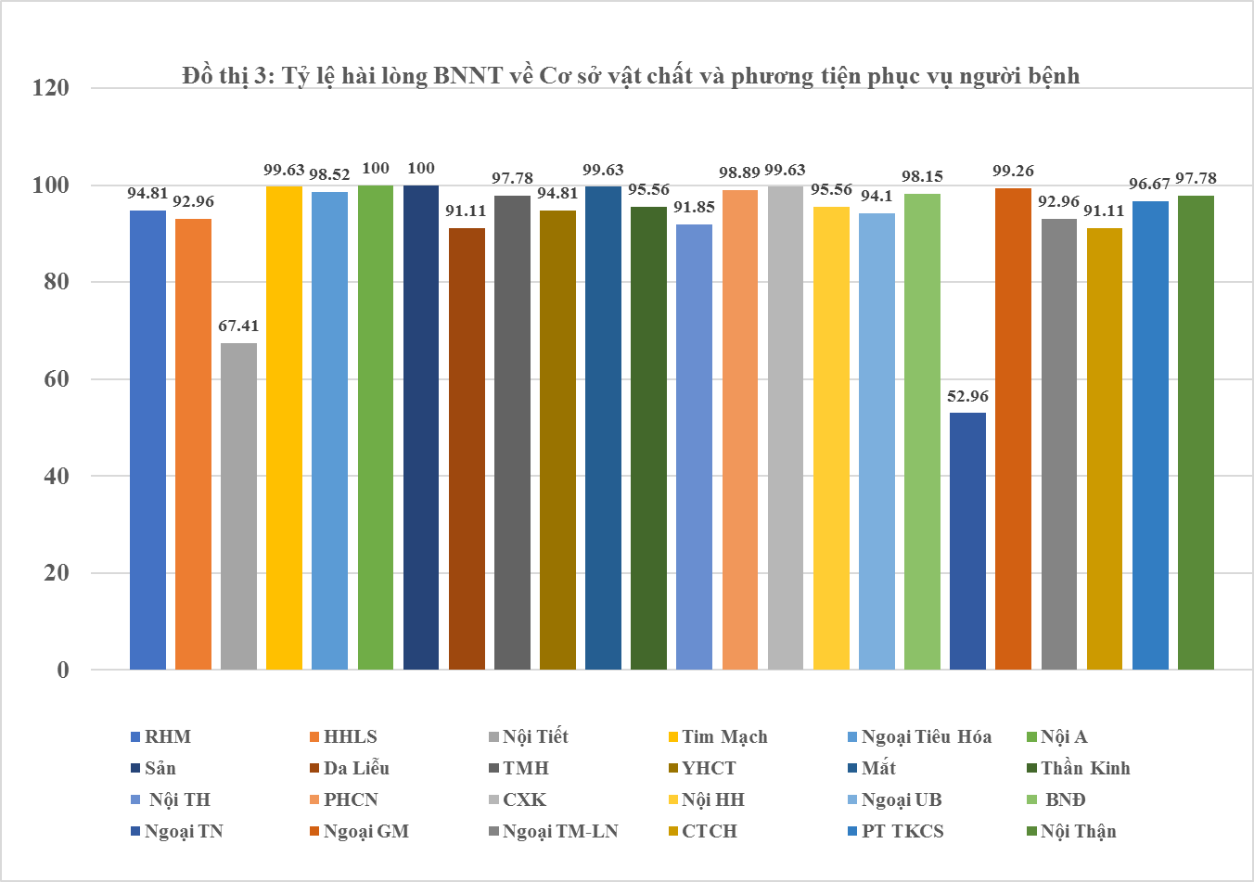
D.Thái độ ứng xử, năng lực chuyên môn của nhân viên y tế
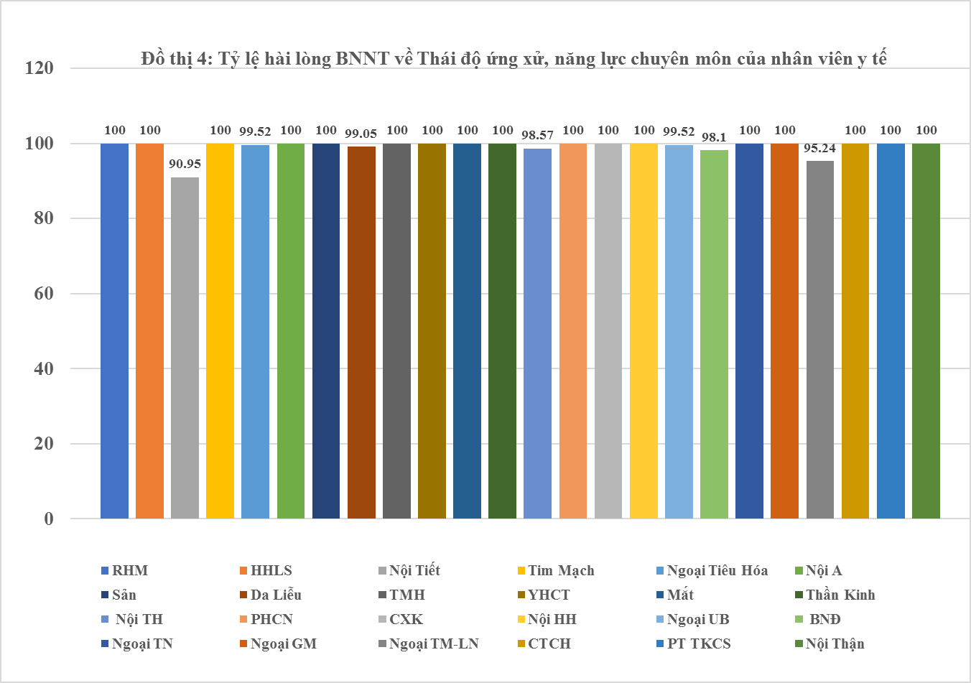
E. Kết quả cung cấp dịch vụ
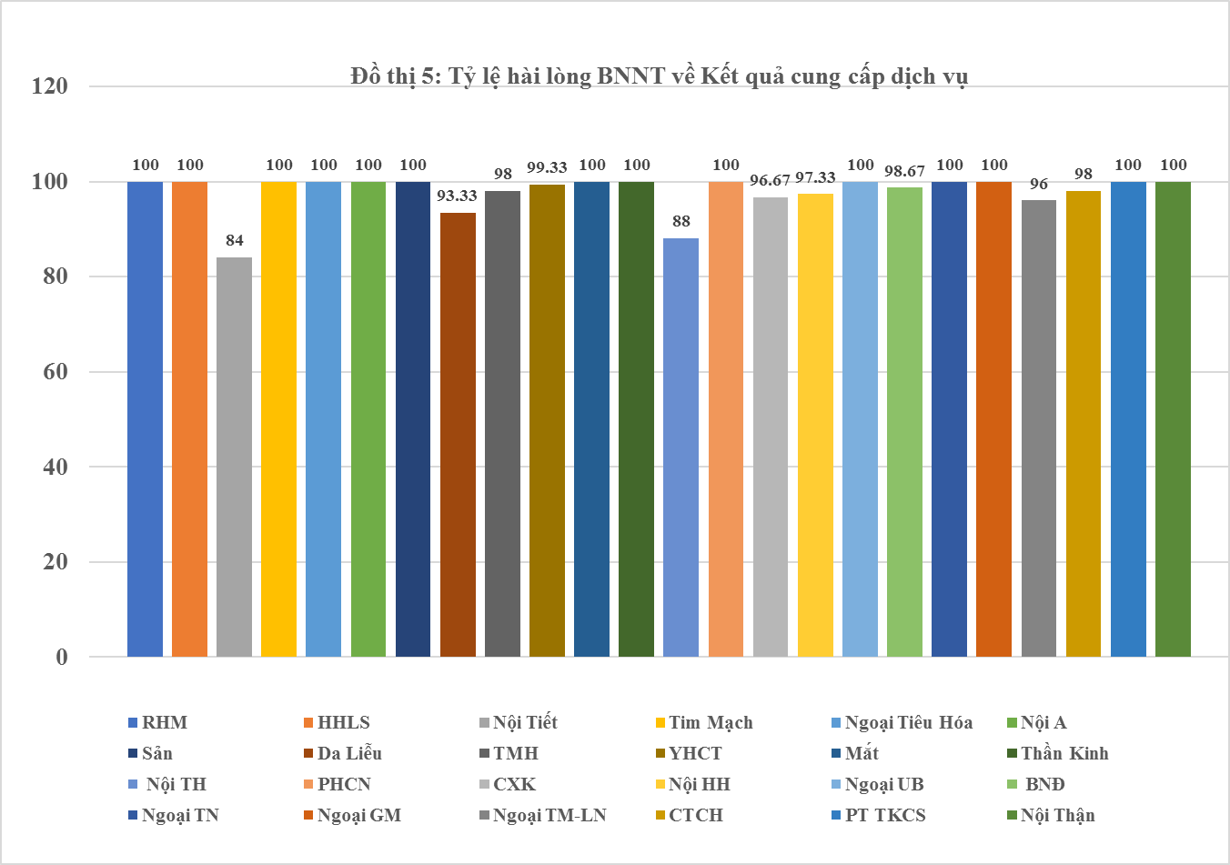
G1. Đánh giá chung, bệnh viện đã đáp ứng được bao nhiêu % so với mong đợi của Ông/Bà trước khi nằm viện ?
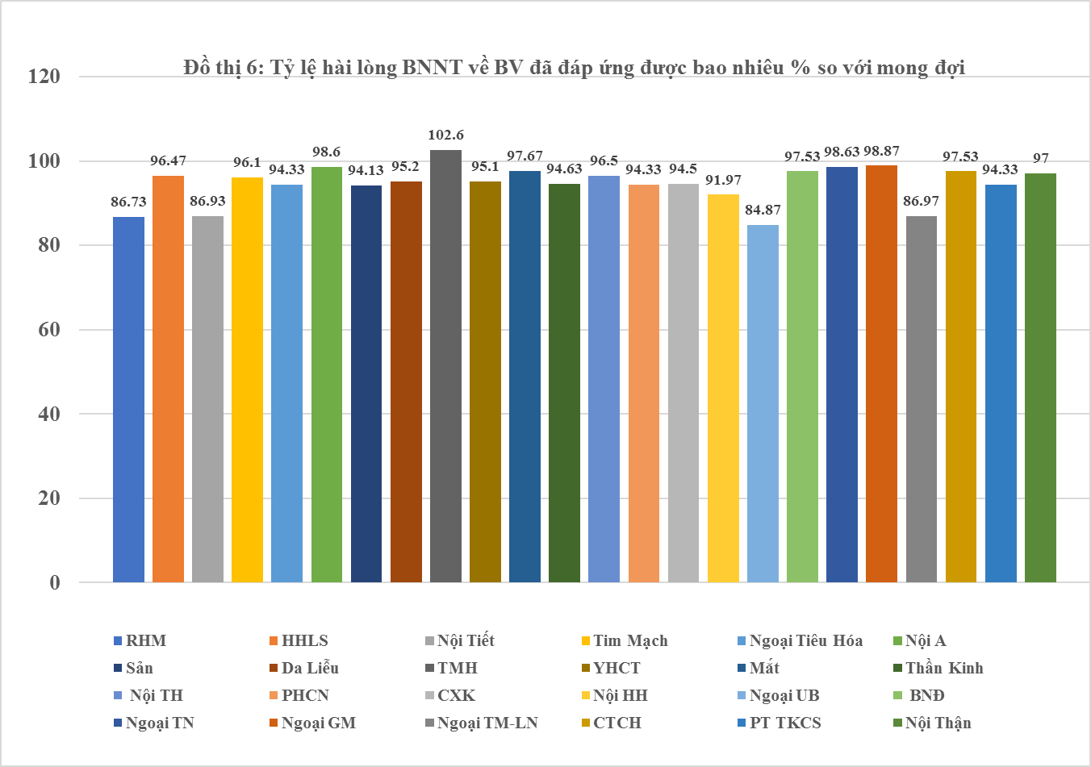
G2. Nếu có nhu cầu khám, chữa những bệnh tương tự, Ông/Bà có quay trở lại hoặc giới thiệu cho người khác đến không?
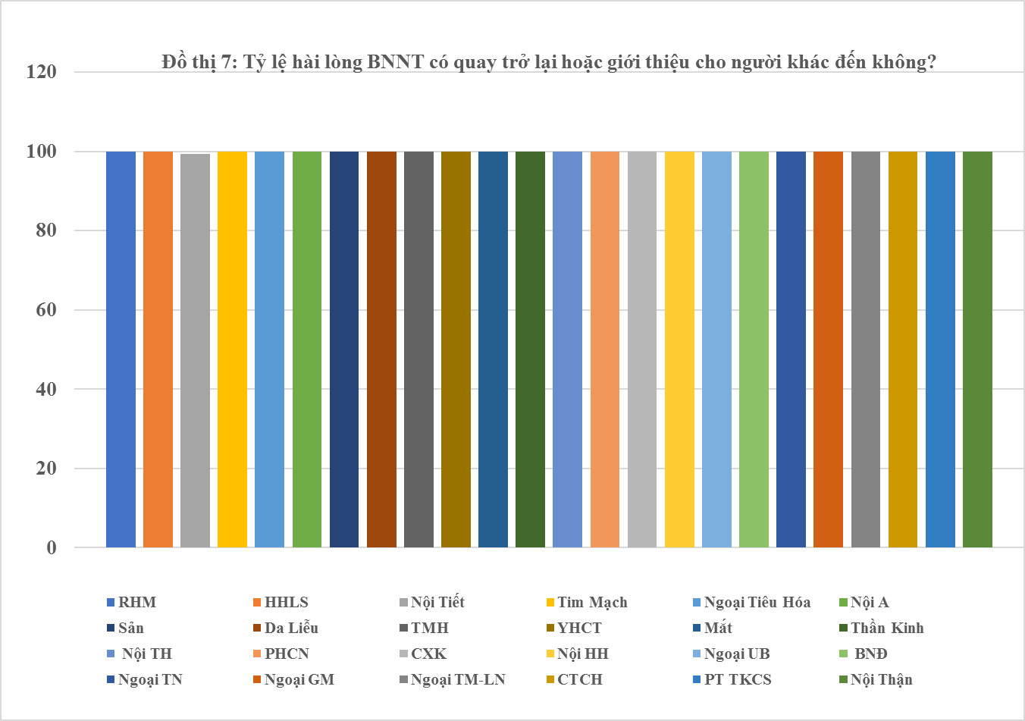
- Đồ thị tổng hợp tỷ lệ hài lòng chung bệnh nhân nội trú cuả các khoa:
